**Załącznik nr 1**

**do Uchwały Nr VI/37/24  
Rady Miejskiej w Pieniężnie**

**z dnia 25 września 2024 r.**

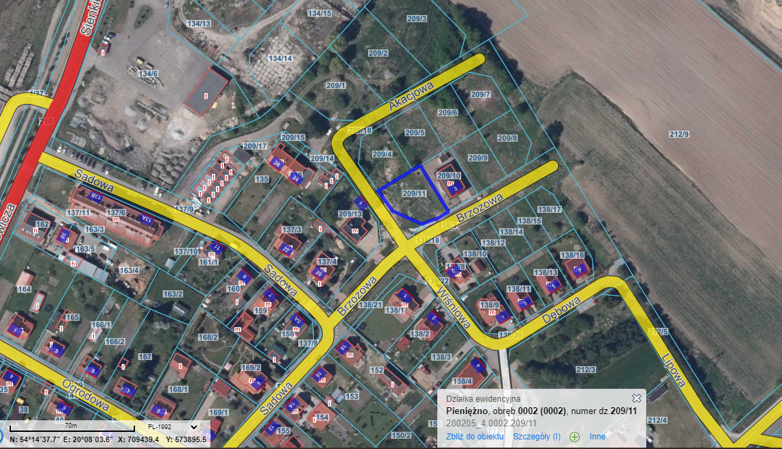

**Działka nr 209/11 obręb 2 miasta Pieniężno.**